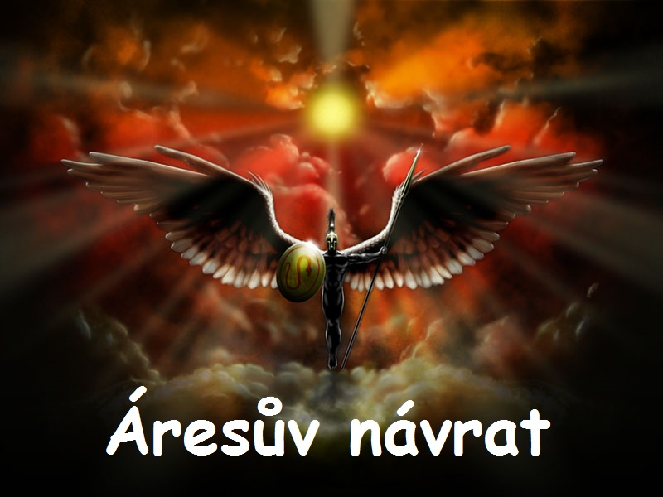

Kdy: 13.10.2013
Kde: ZKO Kyjov - Boršov
V kolik: přejímka 7.30 – 8.00
první prohlídka 8.15
Za kolik: 200 kč 1. a 2. pes téhož majitele, další 150 kč
Kdo vás bude hlídat: samotný Áres
Kategorie:
NYMFY – prcci, kteří budou probíhat pouze tunýlky, začátek a konec ohraničený bočnicemi, aby mohl proběhnout psovod i pejsek, bez možnosti disku
HERMOVÉ – ti, kteří nemají za sebou start na oficiálních závodech..nebudou mít houpačku, slalom, látkový tunel, kruh a zeď, bez možnosti disku..disk pouze za vyvenčení na parkuru
TITÁNI – ti co mají za sebou už oficiální starty a vše podle pravidel
PEGASOVÉ – veteránci – stejná trať jako u Hermů, posuzování dle pravidel
Všichni poběží dva běhy..agi a jump, pouze štěnda budou mít tuneliádu ☺

Startovné zasílejte do uzávěrky 4.10. na č.ú. 105780584/0300, nebo složenkou na adresu Ludmila Bučková, Rohatecká 341, Ratíškovice 69602
Do přihlášky uveďte jméno psovoda, psa, plemeno, výškovou kategorii a klub za který běháte a zašlete na mejl luckydogs@seznam.cz

Zápisné je nevratné a je použito na náklady spojené ze závody. Občerstvení zajištěno opět formou kantýny.
Všichni jsou povinni dodržovat pravidla slušného chování ke svým psům i k dalším závodníkům a čistotu v areálu i mimo něj. Za veškeré škody zodpovídá majitel psa sám.

TĚŠÍ SE NA VÁS LUCKY DOGS

